**المحاضرة الرابعة: التربية الكشفية**

**المثل الحسية وتشمل (القائد واجباته وصفاته شعارات مراحل الكشافة والتحية الكشفية)**

1. **القـــــائــــد**: **صفاته وواجبات القائد.**

**صفاته:**

1. التحفظ في أقواله أعماله وحركاته.
2. الاهتمام بالمظهر يكون ذو قيافة جيدة.
3. أن يتصف بالجد والحزم.
4. الاهتمام بحل مشاكل الكشافين دون تمييز.
5. الاهتمام بالفتى بما يفعل وما يقول أي يكون آذنا صاغية له**.**

**ب- واجبات القائد**

1. التعرف عمر الفتى وميوله وقدراته.
2. الإطلاع على البحوث والدراسات الكشفية وان يهتم برفع مستواه بصورة مستمرة.
3. يجب أن يكون على اتصال مباشر مع الحركة الكشفية ملما بما يستجد فيها.
4. تدريب العرفاء حتى يتمكنوا من تدريب طلائعهم.
5. تخطيط مناهج وبرامج الفرقة والإشراف تنفيذها بالتشاور مع مساعدي ومجلس الشرف.
6. **الشعارات:** وتتمثل في:
7. الأشبال ------------- أبذل الجهد.
8. الكشافة --------------- كن مستعدا.
9. الكشاف المتقدم -------- أفق واسع.
10. الجوالة ------------- الخدمة العامة.

**د - التحية الكشفية:**

التحية الكشفية تؤدى في المناسبات الرسمية وخاصة مراسيم رفع العلم وخفضه، إذ يرفع الكشاف الأصابع الثلاثة لليد اليمنى (البنصر– الوسطى– السبابة)، بموازاة الحاجب الأيمن حتى تلمس السبابة الجبهة، وتكون الأصابع الثلاثة ممتدة ومتراصة ويثنى إصبع الإبهام على الخنصر. كما موضح في الصورة ادناه.

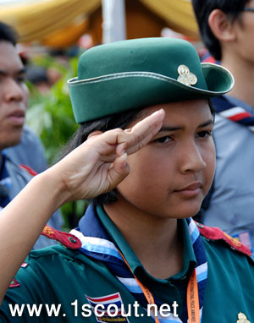

**التحية الكشفية**

ويرمز الأصابع الثلاث (البنصر– الوسطى– السبابة) وكما في الشكل (1)، اذ يمثل وعد الكشاف، الذي تذكر الكشاف بوعده (بنود وعد الكشاف الثلاثة) والذي قطعه على نفسه عند انتمائه للفرقة الكشفية. أما وضع الإبهام رقم (3) فوق الخنصر رقم (2) يعني ذلك عطف الكبير على الصغير واحترام الصغير للكبير.

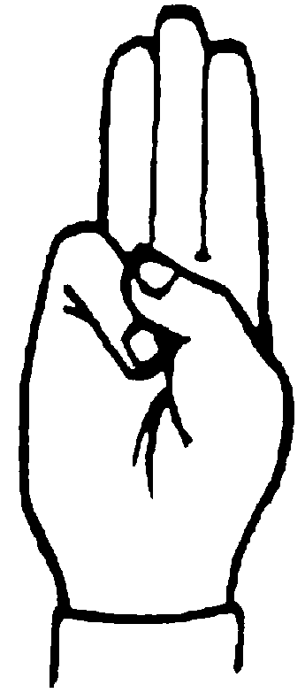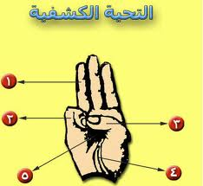

**التحية الكشفية**

1. **استخدام التحية:**

تستعمل هذه التحية في:

1. تحية علم الدولة عند رفعه وإنزاله ( العلم المحلي أو الدولة المضيفة).
2. أثناء عزف السلام الجمهوري.
3. عند ملاقاة الكشافين بنفس المرتبة أو للمرتبة الأعلى وترد من قبل الأخر وأنها تعبر عن عمق المحبة والتالف الاجتماعي والتربوي.
4. **التحية الصغرى:**

تكون التحية الكشفية الصغرى اليد في مستوى الكتف، تؤدى عندما يكون الكشاف مرتديا لزيه المدني أثناء رفع العلم الوطني أو إنزاله وعند اللقاء برفاقه أو قادته، وكذلك عندما يكون زيه الكشفي ناقصاً، وعند أداء الوعد. وأما التحية الكبرى تؤدى عندما يكون الكشاف مرتديا لزيه الكامل.